Anlehnbügel 9611 - Black Edition zur Bodenmontage mit 2 Einstellplätzen

WSM - Walter Solbach Metallbau

Eigenschaften

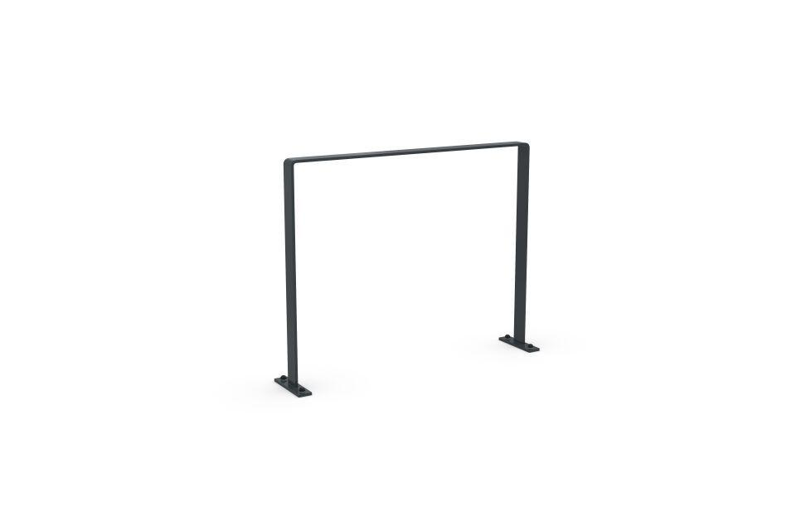

HAN:

105900135

Farbton

schwarz

Montageart

Bodenmontage

Oberfläche

feuerverzinkt, pulverbeschichtet

Werkstoff

Stahl

Breite (mm)

1.000,00

Höhe (mm)

800,00

Gewicht (kg)

15,60

Einparkart

Zum Anlehnen

Einstellplätze

2

Knierohr

Nein

Seiten

Zweiseitig